ODBOR KČT TJ NOVÁ PAKA

VÁS ZVE NA

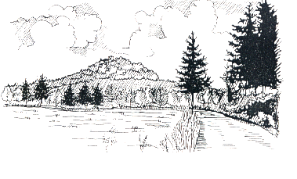
TP CESTAMI CYRILA BOUDY

54.ročník

V SOBOTU 3.května 2025

Trasy: 35, 21, 10 a 5 km
Start: v Junácké klubovně v Nové Pace od 6.00 do 12.00 hod.
Mapa: KČT Podkrkonoší a KČT Český ráj
Občerstvení: v cíli a na trase v restauracích
Cíl: v Junácké klubovně do 18.00 hod.
Startovné: 30,- Kč, sleva pro děti
Informace: Josef Pilař, F.Pecháčka 1481, Nová Paka 50901

http:www.kctnovapaka.wz.cz.

TP CESTAMI CYRILA BOUDY 54.ročník 3.5. 2025

Trasa 35 km

m 0 Nová Paka – Junácká klubovna, start
žl 8 Borovnice – větrný mlýn, podhorská obec
z 12 Horka u St.Paky – žst.
x 16 Na Veselce – sedlo
z 17 Levínská Olešnice – žst.
z 23 Stará Paka – stará škola
č 27 Skalka pod Kumburkem – rozc.
č 29 Kumburk – zřícenina hradu
č 35 Nová Paka – Junácká klubovna, cíl do 18.00 hod

Trasa 21 km

Společně s trasou 35 km na sedlo Veselka
a odtud po zelené do Nové Paky.

Trasa 15 km

žl 0 Nová Paka – Junácká klubovna,start
z 5 Na Horách
Společně s trasou 35km do Nové Paky

Trasa 12 km

žl 0 Nová Paka – Junácká klubovna, start
x 3 Podlevín
č 7 Levínská Olešnice
x 8 Na Veselce – sedlo
č 12 Nová Paka – Junácká klubovna,cíl do 18.00 hod

Trasa 5 km

Společně s trasou 12km do Podlevína a odtud po červené značce do Nové Paky

Razítka:

